Статью составили Попова Анна и Козлова Екатерина.

Исследование провел Лядов А.В. –научный сотрудник МГУ.

Отношение молодежи к ценности здоровью

**Аннотация:**

В статье рассматривается категория здоровья в рамках ценностного подхода. Мы акцентируем внимание на отношении к здоровью как ценности среди молодого поколения. В нашей работе анализируются данные социологических исследований, которые свидетельствуют о преобладании стереотипного мнения среди молодого поколения на здоровье и здоровый образ жизни.



* Здоровье относится к одной из базовых человеческих ценностей. Как научная категория здоровье является объектом исследования целого ряда научных отраслей. С позиции социологии медицины здоровье исследуется в контексте влияния на него социальных и демографических факторов. В психологии здоровье рассматривается как высшая психическая функция, формирование которого напрямую связано с развитием самосознания человека. Согласно определению Всемирной организации здравоохранения, данному в Преамбуле к Уставу ВОЗ, принятому в 1948 году, здоровье является состоянием полного физического, душевного и социального благополучия.

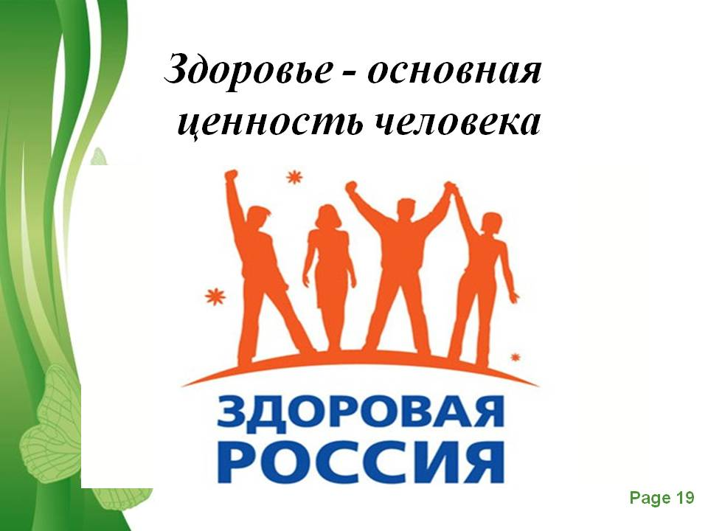

* Как известно, ценностно-нравственные ориентации закладываются в процессе социализации человека, в молодом возрасте, поэтому при изучении рассматриваемой проблематики отношение к здоровью в рамках ценностного подхода среди данной социально-демографической группы представляет особый интерес.



* В рамках данной работы было проведено пилотажное исследование среди студентов одного из ведущих образовательных учреждений высшего образования города Москвы об их представлении о здоровом образе жизни. Число опрошенных составило 100 человек, средний возраст –21 год. Респондентам было предложено дать свою формулировку понятия здорового образа жизни.
* Результаты опроса показали, что большая часть респондентов (свыше 80 %) отождествляет понятие здорового образа жизни именно с поддержанием физического состояния организма, понимая под этим занятия спортом, правильное питание, режим дня, прохождение диспансеризации. Это означает, что молодежь в большинстве случае идентифицирует понятие здорового образа жизни с показателями биологического здоровья. Менее 10 % респондентов рассматривают здоровый образ жизни как жизненный стиль, а не как комплекс время от времени проводимых мероприятий по поддержанию и укреплению здоровья. И лишь немногие (менее 6%) связывают здоровый образ жизни в первую очередь с уровнем морально-нравственного и духовного развития.



* Таким образом, результаты исследования свидетельствуют об отсутствии у молодежи ценностного подхода к пониманию здоровья и здорового образа и указывают на необходимость разработки, прежде всего, морально-нравственного аспекта в процессе формирования здорового образа жизни у молодого поколения, в частности, и среди населения страны в целом, а также воспитания культуры здоровья, что напрямую связано с формированием здоровье сберегающей идеологии, гражданской ответственности за свое здоровье, так как сегодня рациональное отношение к своему здоровью имеет актуальное практическое значение и для решения демографических проблем, и в медицинском аспекте, и в экономическом плане как фактор формирования и развития человеческого капитала.